سورة العنكبوت : الآية 45

قال تعالى :  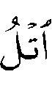  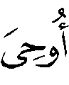 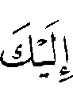  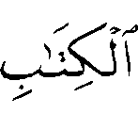 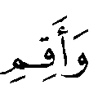 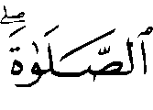 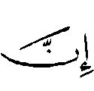 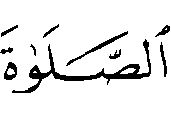 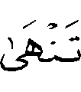  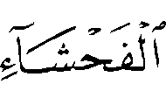 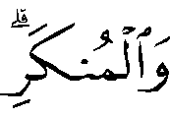 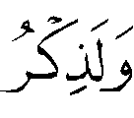 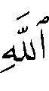 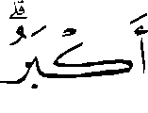 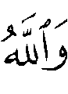 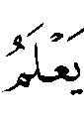 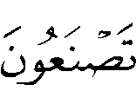 ⁽⁾ .
رجح شيخ الإسلام أن معنى قوله تعالى : أن ذكر الله في الصلاة أكبر من كونها تنهى عن الفحشاء والمنكر ، قال - رحمه الله - عند هذه الآية : " ولما كانت الصلاة متضمنة لذكر الله - تعالى - الذي هو مطلوب لذاته ، والنهي عن الشر الذي هو مطلوب لغيره قال تعالى : ، أي : ذكر الله الذي في الصلاة أكبر من كونها تنهى عن الفحشاء والمنكر ؛ وليس المراد أن ذكر الله خارج الصلاة أفضل من الصلاة وما فيها من ذكر الله ؛ فإن هذا خلاف الإجماع . ولما كان ذكر الله هو مقصودَ الصلاة ، قال أبو الدرداء : ما دمت تذكر الله فأنت في صلاة ولو كنتَ في السوق .
ولما كان ذكر الله يعم هذا كله قالوا : إن مجالس الحلال والحرام ونحو ذلك مما فيه ذكر أمر الله ونهيه ووعده ووعيده ونحو ذلك هي من مجالس الذكر " ⁽⁾ .
وقال - رحمه الله - : " وقوله : بيان لما فيها من المنفعة والمصلحة ، أي : ذكر الله الذي فيها أكبر من كونها ناهية عن الفحشاء والمنكر ، فإن هذا هو المقصود لنفسه كما قال :   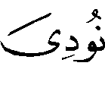 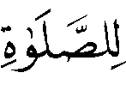  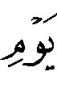 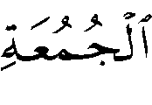 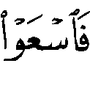 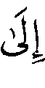  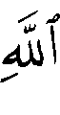 ⁽⁾ ، والأول تابع ، فهذه المنفعة والمصلحة أعظم من دفع تلك المفسدة ؛ ولهذا كان المؤمن الفاسق يؤول أمره إلى الرحمة ، والمنافق المتعبد أمره صائر إلى الشقاء ؛ فإن الإيمان بالله ورسوله هو جماع السعادة وأصلها . ومن ظن أن المعنى : ولذكر الله أكبر من الصلاة فقد أخطأ ؛ فإن الصلاة أفضل من الذكر المجرد بالنص والإجماع .
والصلاة ذكر الله ، لكنها ذكر على أكمل الوجوه ، فكيف يفضل ذكرُ الله المطلق أفضل أنواعه ؟ ومثال ذلك قوله  : " عليكم بقيام الليل فإنه قربة إلى ربكم ؛ ودأب الصالحين قلبكم ومنهاة عن الإثم ؛ ومكفرة للسيئات ومَطْرَدة لداعي الحسد " ⁽⁾ ، فبين ما فيه من المصلحة بالقرب إلى الله ، وموافقة الصالحين ومن دفع المفسدة بالنهي عن المستقبل من السيئات ، والتكفير للماضي منها وهو نظير هذه الآية " ⁽⁾ .

الدراسة :
اختلف المفسرون في المراد بقوله تعالى : على أقوال كثيرة :
القول الأول : أن المعنى : ولذكر الله إياكم أكبر من ذكركم إياه ؛ وبه قال ابن مسعود ، وابن عباس ، وسلمان الفارسي ، وأبو الدرداء  ، ومجاهد ، وعكرمة ، وعطية⁽⁾ ، وأبو قرة⁽⁾ ، وشعبة⁽⁾ ، والحسن⁽⁾ .
وقد روي هذا التفسير مرفوعاً إلى النبي ⁽⁾ ، واختار هذا القول ابن جرير⁽⁾ .

القول الثاني : أن المعنى : ولذكر الله أفضل من كل شيء سواه ؛ وهو قول أبي الدرداء ، وسلمان - رضي الله عنهما -⁽⁾ ، وقتادة⁽⁾ ، وابن زيد⁽⁾ .
واستدل أصحاب هذا القول بالأحاديث الدالة على أن الذكر أفضل الأعمال⁽⁾ ومنها :
حديث أبي هريرة  قال : كان رسول الله  يسير في طريق مكة ، فمر على جبل يقال له جُمْدان ، فقال : " سيروا ، هذا جمدان سبق المفرِّدون ، قالوا : وما المفردون يا رسول الله ؟ قال : الذاكرون الله كثيراً والذاكرات " ⁽⁾ .
وحديث أبي الدرداء أن النبي  قال : " ألا أنبئكم بخير أعمالكم ، وأزكاها عند مليككم ، وأرفعها في درجاتكم ، وخير لكم من إعطاء الذهب والورق ، وخير لكم من أن تلقوا عدوكم فتضربوا أعناقهم ويضربوا أعناقكم ؟ قالوا : بلى ، قال : ذكر الله تعالى " ⁽⁾ .
وحديث أبي سعيد الخدري  أن رسول  سئل : " أي العباد أفضل درجةً عند الله يوم القيامة ؟ قال : الذاكرون الله كثيراً والذاكرات ، قلت : يا رسول الله ومن الغازي في سبيل الله ؟ قال : لو ضرب بسيفه الكفار والمشركين حتى ينكسر ويختضب دماً لكان الذاكرون لله أفضل منه درجة " ⁽⁾ .
ويناقش هذا الاستدلال بأنه قد ثبت تفضيل بعض الأعمال على الذكر⁽⁾ .
وبأنه قد يراد بالذكر جميع الأعمال الصالحة⁽⁾ .
وروى عن ابن عباس أنها محتملة للوجهين جميعاً ؛ أي القولين الأول والثاني حيث قال  عند هذه الآية : " لها وجهان : ذكر الله أكبر مما سواه ، وذكر الله إياكم أكبر من ذكركم إياه " ⁽⁾ .

القول الثالث : أن معنى الآية : ولذكر الله في الصلاة أكبر مما نهتك عنه الصلاة من الفحشاء والمنكر ؛ وبه قال ابن عون⁽⁾ ⁽⁾ ، وهو اختيار شيخ الإسلام كما تقدم .

القول الرابع : أن المعنى : ولذكر الله العبد - ما دام في صلاته - أكبر من الصلاة ؛ وبه قال أبو مالك⁽⁾ .

القول الخامس : أن المعنى وللصلاة أكبر من غيرها من الطاعات فالمراد بالذكر هنا الصلاة ، قال الزمخشري : " وسماها بذكر الله كما قال : 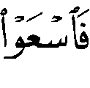    ⁽⁾ وإنما قال : ليستقل بالتعليل كأنه قال : وللصلاة أكبر لأنها ذكر الله " ⁽⁾ .
وقال ابن عاشور : " وقوله : يجوز أن يكون عطف علة على علة ، ويكون المراد بذكر الله هو الصلاة كما في قوله تعالى :
أي : صلاة الجمعة ، ويكون العدول عن لفظ الصلاة الذي هو كالاسم لها إلى التعبير عنها بطريقة الإضافة للإيماء إلى تعليل أن الصلاة تنهى عن الفحشاء والمنكر ، أي : إنما كانت ناهية عن الفحشاء والمنكر ؛ لأنها ذكر الله ، وذكر الله أمر كبير ، فاسم التفضيل مسلوب المفاضلة مقصود به قوة الوصف " ⁽⁾ .
وهذا القول هو ظاهر اختيار السعدي⁽⁾ .
وهناك أقوال أخرى داخلة فيما سبق⁽⁾ .
والراجح - والله تعالى أعلم – هو القول الأول لأنه قول أكثر السلف .
سورة العنكبوت : الآية 46

قال تعالى :  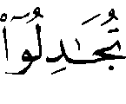 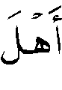 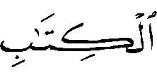  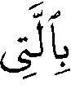  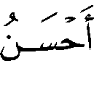 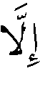 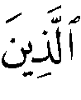 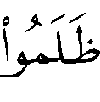 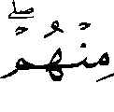 ⁽⁾ .
رجح شيخ الإسلام أن هذه الآية غير منسوخة ، وأن مجادلة أهل الكتاب باقية .
قال - رحمه الله - عند هذه الآية : " قال مجاهد : الذين ظلموا منهم : أهل الحرب ، من لا عهد لهم المجادلة لهم بالسيف .
وفي رواية عنه قال : لا تقاتل إلا من قاتلك ، ولم يعطك الجزية .
وفي رواية عنه أيضاً قال : من أدى منهم الجزية فلا تقولوا له إلا خيراً . وعن مجاهد : إلا بالتى هي أحسن ، فإن قالوا شراً فقولوا خيراً .
قال عبد الرحمن بن زيد بن أسلم⁽⁾ : ليست منسوخة . ولكن عن قتادة : نسختها 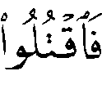 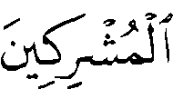 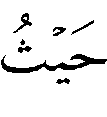 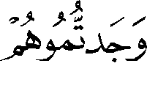 ⁽⁾ ، ولا مجادلة أشد من السيف .
والأول أصح ؛ لأن هؤلاء من الذين ظلموا فلا نسخ " ⁽⁾ .
وقال – رحمه الله – : " ويزعم من يزعم من هؤلاء أن قوله : منسوخ بآية السيف ، وهؤلاء أيضاً غالطون ، فإن الله تعالى قد أخبر عن قوم نوح وإبراهيم بمجادلتهم للكفار ،حتى قالوا : 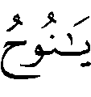  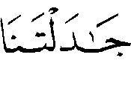 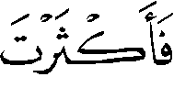 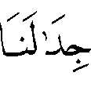 ⁽⁾ ، وقال عن قوم إبراهيم : 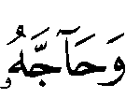 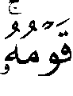 ، إلى قوله :
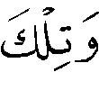 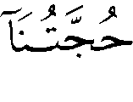 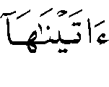 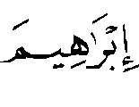  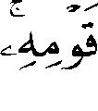 ⁽⁾ ، وذكر محاجة ابراهيم للكافر والقرآن فيه من مناظرة الكفار والاحتجاج عليهم ما فيه شفاء وكفاية ، وقوله تعالى :
، وقوله : 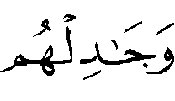 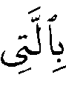  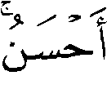 ⁽⁾ ليس في القرآن ما ينسخهما ، ولكن بعض الناس يظن أن من المجادلة ترك الجهاد بالسيف ، وكل ما كان متضمناً لترك الجهاد المأمور به فهو منسوخ بآيات السيف ، والجهاد والمجادلة قد تكون مع أهل الذمة والهدنة والأمان ومن لا يجوز قتاله بالسيف ، وقد تكون في ابتداء الدعوة كما كان النبي  يجاهد الكفار بالقرآن ، وقد تكون لبيان الحق وشفاء القلوب من الشبه مع من يطلب الاستهداء والبيان وبسط هذا له موضع آخر " ⁽⁾ .

الدراسة :
في هذه الآية ينهى الله - تعالى - عباده المؤمنين عن مجادلة أهل الكتاب - وهم اليهود والنصارى - إلا بالكلام اللَّين الجميل اللطيف ؛ وذلك بدعوتهم إلى الله - تعالى - بعلم وبصيرة ، ورد الباطل بالحجة والبرهان بأحسن أسلوب وأقرب طريق⁽⁾ .
وقد اختلف المفسرون في المراد بالذين ظلموا ، وهل هذه الآية منسوخة أم لا على ثلاثة أقوال :
القول الأول : أن الآية محكمة ، والمراد بالذين ظلموا منهم هم أهل الحرب الذين أبوا الإسلام وإعطاءَ الجزية فهؤلاء يجادلون بالسيف ؛ وهذا قول مجاهد⁽⁾ .

القول الثاني : أن الآية محكمة ، والمراد بأهل الكتاب في الآية من آمن بالنبي  واتبعه ، وذلك فيما يحدثون به عن كتبهم ؛ وهذا قول ابن زيد⁽⁾ .

القول الثالث : أن هذه الآية نزلت قبل أن يؤمر النبي  بالقتال ، ثم نسخت بقوله تعالى : 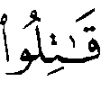 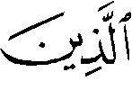  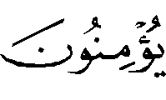 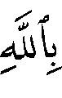  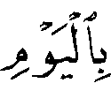 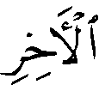  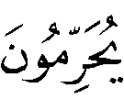   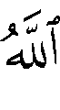 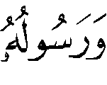  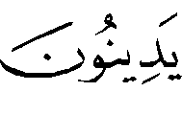  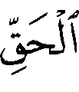  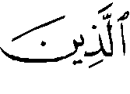 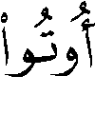 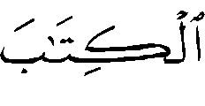  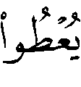 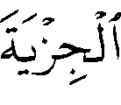   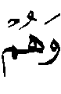 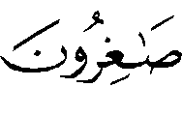  ⁽⁾ ؛ وهذا قول قتادة⁽⁾ ، فلا يقبل منهم إلا الإسلام أو الجزية أو السيف .
والراجح - والله تعالى أعلم - هو القول الأول ، وهو أن الآية محكمة غير منسوخة لعدم الدليل على نسخها ، وأن المراد بالذين ظلموا هم أهل الحرب ، واختاره ابن جرير⁽⁾ ، والنحاس⁽⁾ .
قال ابن جرير : " وأولى هذه الأقوال بالصواب ، قول من قال : عني بقوله : إلا الذين امتنعوا عن أداء الجزية ، ونصبوا دونها الحرب ... وإنما قلنا ذلك أولى الأقوال فيه بالصواب ؛ لأن الله تعالى ذكره أذن للمؤمنين بجدال ظلمة أهل الكتاب بغير الذي هو أحسن ، بقوله : فمعلوم إذ كان قد أذن لهم في جدالهم أن الذين لم يؤذن لهم في جدالهم إلا بالتي هي أحسن غير الذين أذن لهم بذلك فيهم ، وأنهم غير المؤمن ؛ لأن المؤمن منهم غير جائز جداله إلا في غير الحق ؛ لأنه إذا جاء بغير الحق فقد صار في معنى الظلمة في الذين خالف فيه الحق ، فإذا كان تبين ألا معنى لقول من قال : عنى بقوله : أهل الإيمان منهم ، وكذلك لا معنى لقول من قال : أنزلت هذه الآية قبل الأمر بالقتال وزعم أنها منسوخة ؛ لأنه لا خبر بذلك يقطع العذر ، ولا دلالة على صحته من فطرة عقل .
وقد بينّا في غير موضع من كتابنا أنه لا يجوز أن يحكم على حكم الله في كتابه بأنه منسوخ إلا بحجة يجب التسليم لها من خبر أو عقل " ⁽⁾ .
وقال النحاس : " وقول مجاهد حسن لأن أحكام الله - عز وجل - لا يقال فيها إنها منسوخة إلا بخبر يقطع العذر أو حجة من معقول " ⁽⁾ .

(?) سورة العنكبوت : الآية 45 .
(?) مجموع الفتاوى 32/232 .
(?) سورة الجمعة : الآية 9 .
(?) أخرجه الترمذي 5/516 ح3549 ، كتاب الدعوات ، باب في دعاء النبي  ، من حديث بلال  ، وقال : " هذا حديث غريب " ، ولفظه : " ومطردة للداء عن الجسد " ، وأخرجه الحاكم 1/308 عن أبي أمامة  وصححه الذهبي ، وحسنه الألباني في إرواء الغليل 1/200 .
(?) مجموع الفتاوى 20/193 ، وانظر : 10/188 و15/344 ، والفتاوى الكبري 2/18 ، 383 .
(?) هو عطية بن سعد بن جُنَادة العوفي الجَدَلي القيسي الكوفي ، صدوق يخطئ كثيراً ، توفي بالكوفة سنة 111هـ . انظر : تهذيب التهذيب 7/224 ، والتقريب ص393 .
(?) هو موسى بن طارق اليماني الزبيدي ، عالم بالسنن والآثار ، قاضي زبيد ، له كتاب السنن ، توفي سنة 203هـ . انظر : سير أعلام النبلاء 9/346 ، وتهذيب التهذيب 10/349 .
(?) أخرجه عنهم ابن جرير 10/148 ، وأخرجه عن ابن عباس ، ومجاهد ؛ ابن أبي حاتم 9/3068 .
(?) ذكره السيوطي في الدر المنثور 5/280 وعزاه إلى عبد بن حميد .
(?) أخرجه الثعلبي 7/281 عن عمر مرفوعاً ، وذكره السيوطي في الدر المنثور وعزاه لابن السني وابن مردويه ، والديلمي 5/280 ، وسنده ضعيف .
(?) تفسيره 10/148 .
(?) وقد رُوي عنهما القول الأول ، قال الألوسي : " ولعل ذلك إحدى روايتين عنهما " تفسيره 20/165.
(?) تفسير ابن جرير 10/147 ، واختار هذا القول ابن عطية 12/227 .
(?) ذكره عنه ابن عطية 12/227 .
(?) انظر : تفسير البغوي 3/469 ، والدر المنثور 5/281 .
(?) أخرجه مسلم 4/2062 ح2676 ، كتاب الذكر والدعاء ، باب الحث على ذكر الله تعالى .
(?) أخرجه الترمذي 5/428 ح3377 ، كتاب الدعوات ، باب : 6 ، وابن ماجه 2/1245 ح3790 ، كتاب الأدب ، باب فضل الذكر ، وأحمد 6 / 447 ، وصححه الألباني في صحيح الترمذي 3/139 .
(?) أخرجه الترمذي 5/428 ح3376 ، كتاب الدعوات ، باب : 5 ، وقال : " هذا حديث غريب ، إنما نعرفه من حديث دارج " ، وضعفه الألباني في ضعيف سنن الترمذي ص441 ح670 ، وأخرجه أحمد في المسند 3/75 ، وضعفه الألباني في ضعيف سنن الترمذي ص442 ح670 .
(?) كما في حديث ابن مسعود  قال : " سألت رسول الله  أي العمل أفضل ؟ قال : الصلاة لوقتها ، قلت : ثم أي ؟ قال : بر الوالدين ، قال : قلت : ثم أي ؟ قال : الجهاد في سبيل الله " . أخرجه البخاري 2/13 ح527 ، كتاب مواقيت الصلاة ، باب فضل الصلاة لوقتها ، ومسلم 1/89 ح137 ، في كتاب الإيمان ، باب بيان كون الإيمان بالله تعالى أفضل الأعمال .
(?) كما قالت أم الدرداء - رضي الله عنها - : "  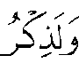 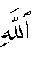 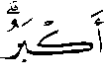  فإن صليت فهو من ذكر الله ، وإن صمت فهو من ذكر الله ، وكل خير تعمله فهو من ذكر الله ، وكل شر تجنّبته فهو من ذكر الله ، وأفضل من ذلك تسبيح الله " أخرجه ابن جرير 10/ 147 .
(?) تفسير ابن جرير 10/148 .
(?) هو الإمام الحافظ أبو عَوْن بن أَرْطَبان المزني مولاهم البصري ، ثقة ثبت ، أخرج له أصحاب الكتب الستة ، توفي عام 150هـ . انظر : سير أعلام النبلاء 6/364 ، والتقريب ص317 .
(?) تفسير ابن جرير 10/148 .
(?) تفسير ابن جرير 10/148 .
(?) سورة الجمعة : الآية 9 .
(?) الكشاف 3/192 ، وقال ابن جزي : 2/161 : " وسماها ذكراً لأن الذكر أعظم ما فيها " ، وانظر : تفسير الشوكاني 4/387 .
(?) تفسير ابن عاشور 20/260 .
(?) تفسيره ص632 .
(?) انظر : تفسير السمرقندي 2/450 ، والماوردي 4/285 ، والقرطبي 13/231 ، وأبي حيان 7/150 .
(?) سورة العنكبوت : الآية 46 .
(?) هو عبد الرحمن بن زيد بن أسلم العُمَرِي المدني ، كان صاحب قرآن وتفسير ، وهو ضعيف في الحديث ، جمع تفسيراً في مجلد ، وكتاباً في الناسخ والمنسوخ ، توفي سنة 182هـ . انظر : سير أعلام النبلاء 8/349 ، وتقريب التهذيب ص340 .
(?) سورة التوبة : الآية 5 .
(?) الجواب الصحيح 1/241 .
(?) سورة هود : الآية 32 .
(?) سورة الأنعام : الآيات 80 – 83 .
(?) سورة النحل : الآية 125 .
(?) النبوات 2/620 .
(?) تفسير ابن جرير 10/149 ، والسعدي ص633 .
(?) تفسير ابن جرير 10/149 ، وابن أبي حاتم 9/3069 .
(?) تفسير ابن جرير 10/150 ، وابن أبي حاتم 9/3068 .
(?) سورة التوبة : الآية 29 .
(?) تفسير ابن جرير 10/150 ، وابن أبي حاتم 9/368 ، واختاره الزجاج 4/170 ، وابن عطية 12/229 ، وابن جزي 2/160 .
(?) تفسيره 10/150 .
(?) الناسخ والمسوخ 2/577 .
(?) تفسير ابن جرير 10/150 .
(?) الناسخ والمنسوخ للنحاس 2/577 .

